Литье с кристаллизацией под давлением как способ получения заготовок поршней ДВС из высокопрочных алюминиевых сплавов
Котов Г.А., Денисов М.С.
Студент
Владимирский государственный университет им. А.Г. и Н.Г. Столетовых, Институт машиностроения и автомобильного транспорта, Владимир, Россия
E-mail: kotov1999gosha@mail.ru, denisovmaxim90@mail.ru
Поршень это неотъемлемая часть двигателя, которая претерпевает повышенные нагрузки в связи с высокой температурой в камере сгорания, поверхностным трением и др., поэтому к этому элементу предъявляются самые высокие требования.
Предлагается получать заготовки поршней ДВС на гидравлическом прессе с усилием запирания в цилиндре 300 тонн. Установить величину накладываемого давления на кристаллизующийся металл ~ 500 МПа. Предлагаемое оборудование оснащено автоматизированной системой управления, современными контрольно-измерительными приборами и средствами автоматизации, использование которых позволяет повысить качество конечного изделия [1].
Опрессовка кристаллизующегося металла осуществляется путём наложения давления прессующими плунжерами, движущимися друг на встречу другу, в результате чего получаем заготовку Ø90×57 мм [2].
Улучшение механических свойств под влиянием давления (рис. 1) в первую очередь связано с уплотнением металла в местах микропор, микрорыхлот, а также с опрессовкой межзеренных границ [3].
В табл. 1 приведены результаты механических испытаний исследуемых образцов.
Таблица 1. Механические свойства отливок
№ образца | p, МПа | Марка алюминия | HB | σ_{B}, МПа
1 | 500 | В95 | 77 | 52
2 | 300 | В95 | 41 | 46
3 | 200 | В95 | 38 | 38

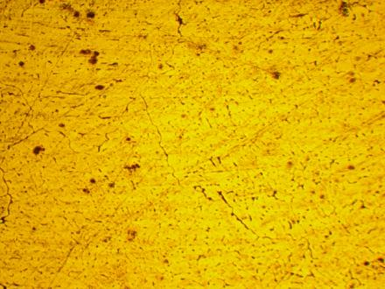 | 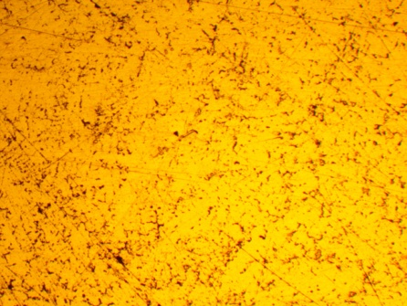 | 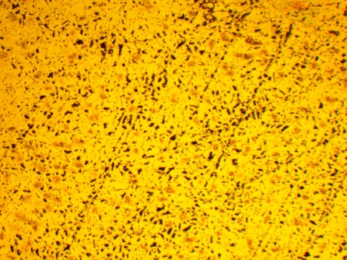
1 | 2 | 3
Рисунок 1. Микроструктуры исследуемого сплава с приложением разной величины давления 1 – 500 МПа, 2 – 300 МПа, 3 – 200 МПа. ×50
Литература
- Денисов М.С., Коростелев В.Ф. Исследование возможности управления формированием свойств отливки в процессе регулируемого наложения давления на жидкий металл// Технология металлов, 2017, №8, 25-32 с.
- Денисов М.С., Коростелев В.Ф. Автоматизация процесса формирования алюминиевых сплавов в условия наложения давления на кристаллизующийся металл//Проблемы машиностроения и автоматизации, 2018, №4, 158-167 с.
- Лившиц В.Б., Попов Е.И., Безпалько В.И. Влияние давления на физико-механические свойства отливок из Al-CU-сплавов//Литейное производство, 2017, №2, 26-28 с.

